СОВЕТ ДЕПУТАТОВ МУНИЦИПАЛЬНОГО ОБРАЗОВАНИЯ
«ТИИНСКОЕ СЕЛЬСКОЕ ПОСЕЛЕНИЕ»
МЕЛЕКЕССКОГО РАЙОНА УЛЬЯНОВСКОЙ ОБЛАСТИ

Р Е Ш Е Н И Е

24.07.2024 года № 8/18

с. Тиинск

О проведении конкурса на замещение вакантной должности Главы администрации муниципального образования «Тиинское сельское поселение» Мелекесского района Ульяновской области

В связи с истечением срока полномочий главы администрации муниципального образования «Тиинское сельское поселение», в соответствии со статьей 37 Федерального закона от 6 октября 2003 года №131-ФЗ «Об общих принципах организации местного самоуправления в Российской Федерации», статьей 39 Устава муниципального образования «Тиинское сельское поселение», решением Совета депутатов муниципального образования «Тиинское сельское поселение» от 29.05.2024 г. № 6/13 «Об утверждении Порядка проведения конкурса на замещение должности Главы администрации муниципального образования «Тиинское сельское поселение» Мелекесского района Ульяновской области», Совет депутатов муниципального образования «Тиинское сельское поселение»
РЕШИЛ:
1. Назначить проведение конкурса на замещение должности главы администрации муниципального образования «Тиинское сельское поселение» Мелекесского района Ульяновской области (далее – конкурс).
2.Определить:
1) Место проведения конкурса: Ульяновская область, с. Тиинск Мелекесского района Ульяновской области, улица Площадь Советов, д.1, здание администрации муниципального образования «Тиинское сельское поселение» Мелекесского района Ульяновской области, кабинет главы, 2 этаж.
2) дату проведения конкурса - 19.08.2024 года
3) в двух этапах: первый этап – в форме конкурса документов претендентов на вакантную должность, начало в 10.00 часов; второй этап – в форме собеседования с претендентами на вакантную должность, начало в 11.00 часов
4) место приёма документов для участия в конкурсе конкурсной комиссией по проведению конкурса – Ульяновская область, Мелекесский район, село Тиинск, улица Площадь Советов д. 1, здание администрации муниципального образования «Тиинское сельское поселение» Мелекесского района Ульяновской области, 2 этаж, кабинет специалиста.
5) почтовый адрес для представления документов почтой: 433520, Ульяновская область, Мелекесский район, село Тиинск, улица Площадь Советов д. 1.
6) срок приема документов для участия в конкурсе в рабочие дни с 26 июля 2024 года по 15 августа 2024 года включительно с 08.00 ч. до 17.00 ч., перерыв на обед с 12.00 ч. до 13.00 ч.;
7) место и время проведения первого заседания конкурсной комиссии: село Тиинск, улица Площадь Советов д. 1, 26 июля 2024 года в 9.00 ч.
3. Место и время работы конкурсной комиссии:
село Тиинск, улица Площадь Советов д. 1, с 8.00 ч. до 17.00 ч., перерыв на обед с 12.00 ч. до 13.00 ч., выходные дни – суббота и воскресенье.
4. Утвердить состав 4 членов конкурсной комиссии от Совета депутатов муниципального образования «Тиинское сельское поселение» (Приложение 1).
5. Утвердить проект контракта с главой администрации муниципального образования «Тиинское сельское поселение» Мелекесского района Ульяновской области (Приложение 2).
6. Направить настоящее решение Главе администрации муниципального образования «Мелекесский район» для назначения в установленном порядке половины членов конкурсной комиссии.
7. Настоящее решение подлежит официальному опубликованию и размещению на официальном сайте муниципального образования «Тиинское сельское поселение» Мелекесского района Ульяновской области в сети «Интернет».
8. Контроль исполнения настоящего решения оставляю за собой

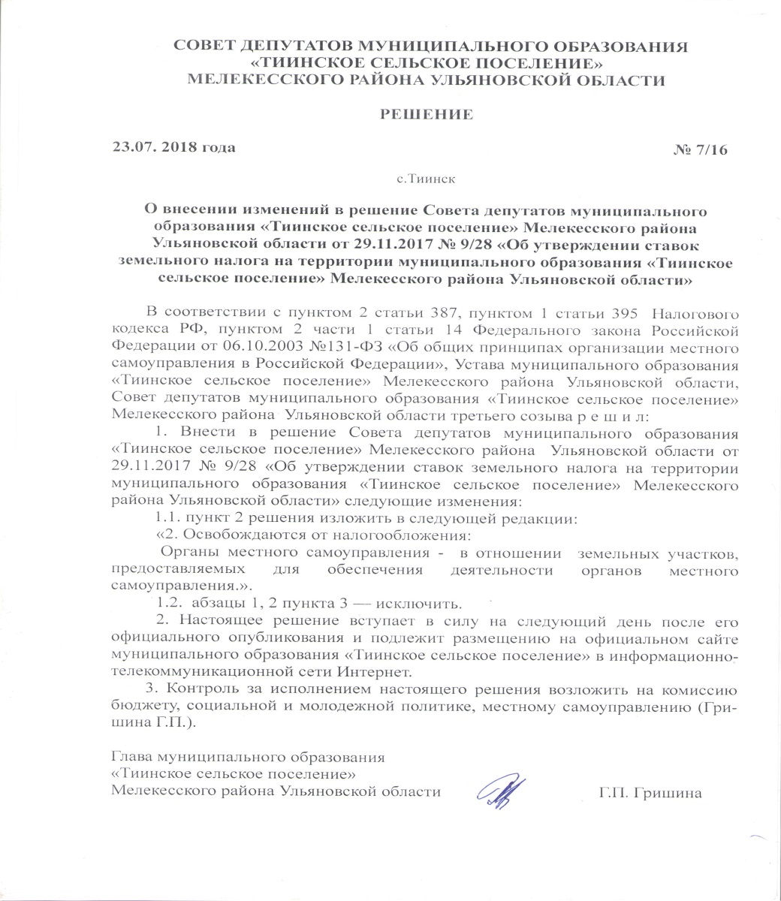
Глава муниципального образования
«Тиинское сельское поселение» Г.П.Гришина

Приложение 1
к решению Совета депутатов
муниципального образования «Тиинское сельское поселение»
от 24.07.2024 № 8/18

Состав членов конкурсной комиссии для проведения конкурса
на замещение должности главы администрации муниципального образования «Тиинское сельское поселение» Мелекесского района Ульяновской области от Совета депутатов муниципального образования «Тиинское сельское поселение»

- Гришина Галина Петровна – депутат Совета депутатов муниципального образования «Тиинское сельское поселение».
- Андреянова Наталья Владимировна - депутат Совета депутатов муниципального образования «Тиинское сельское поселение».
- Волкова Мария Николаевна - депутат Совета депутатов муниципального образования «Тиинское сельское поселение».
- Потапова Нина Александровна – главный специалист – эксперт администрации муниципального образования «Тиинское сельское поселение» (по согласованию).

Приложение 1
к решению Совета депутатов
муниципального образования «Тиинское сельское поселение»
от 24.07.2024 № 8/18

ПРОЕКТ КОНТРАКТА
С ГЛАВОЙ АДМИНИСТРАЦИИ МУНИЦИПАЛЬНОГО ОБРАЗОВАНИЯ «ТИИНСКОЕ СЕЛЬСКОЕ ПОСЕЛЕНИЕ» МЕЛЕКЕССКОГО РАЙОНА УЛЬЯНОВСКОЙ ОБЛАСТИ
__________________________  (место заключения контракта) | "___" _______________ года

Глава муниципального образования «Тиинское сельское поселение» Мелекесского района Ульяновской области ____________________________, действующий на основании Устава муниципального образования «Тиинское сельское поселение» Мелекесского района Ульяновской области, именуемый в дальнейшем "Представитель нанимателя (работодатель)", и гражданин _______________________________________________ (фамилия, имя, отчество), именуемый в дальнейшем "Глава администрации", назначенный на должность главы администрации муниципального образования «Тиинское сельское поселение» Мелекесского района Ульяновской области (далее - администрация), на основании _________________ (дата и номер решения Совета депутатов муниципального образования «Тиинское сельское поселение» о назначении на должность) заключили настоящий контракт о нижеследующем:

- Общие положения

1.1. Настоящий контракт заключен по результатам конкурса на замещение должности главы администрации и имеет целью определение взаимных прав, обязанностей и ответственности сторон в период действия контракта.
1.2. Контракт разработан в соответствии с трудовым законодательством, с учетом особенностей, предусмотренных законодательством Российской Федерации и законодательством Ульяновской области о муниципальной службе.

- Предмет контракта

Предметом настоящего контракта является исполнение Главой администрации _____________________________________________ (фамилия, имя, отчество) полномочий по решению вопросов местного значения, установленных федеральными законами и Уставом муниципального образования «Тиинское сельское поселение» Мелекесского района Ульяновской области (далее - Устав) и отнесенных к компетенции администрации и Главы администрации, и осуществление отдельных государственных полномочий, переданных органам местного самоуправления федеральными законами и законами Ульяновской области (далее - отдельные государственные полномочия).

- Срок контракта

3.1. Настоящий контракт заключается на срок полномочий Совета депутатов муниципального образования «Тиинское сельское поселение» Мелекесского района Ульяновской области пятого созыва.
3.2. Глава администрации обязуется приступить к исполнению полномочий с "___" _______________________.

- Права и обязанности Представителя нанимателя (работодателя)

4.1. Представитель нанимателя (работодатель) имеет право:
4.1.1. Требовать от Главы администрации исполнения обязанностей, обусловленных настоящим контрактом и Уставом.
4.1.2. Требовать от Главы администрации соблюдения законодательства Российской Федерации и законодательства Ульяновской области, Устава и решений Совета депутатов муниципального образования «Тиинское сельское поселение» .
4.1.3. Требовать бережного отношения к имуществу, предоставленному Главе администрации для осуществления его полномочий, соблюдения правил внутреннего трудового распорядка.
4.1.4. Поощрять Главу администрации за выполнение особо важных и сложных заданий.
4.1.5. Реализовывать в отношении Главы администрации другие права, установленные законодательством Российской Федерации и законодательством Ульяновской области.
4.2. Представитель нанимателя (работодатель) обязан:
4.2.1. Предоставить Главе администрации работу по должности в соответствии с настоящим контрактом.
4.2.2. Создать условия для безопасного и эффективного труда, обеспечивающие исполнение полномочий, обусловленных настоящим контрактом, предоставить рабочее место, оборудованное необходимыми организационно-техническими средствами, отвечающими требованиям охраны труда и техники безопасности.
4.2.3. Обеспечивать ежемесячно выплату должностного оклада по должности Главы администрации в размере _______________ рублей.
4.2.4. Обеспечивать выплату ежемесячных надбавок к должностному окладу и иных выплат в порядке и размерах, установленных действующим законодательством и муниципальными правовыми актами органов местного самоуправления.
4.2.5. Предоставлять в установленном порядке ежегодный оплачиваемый отпуск не менее 30 календарных дней и дополнительный оплачиваемый отпуск в соответствии с действующим законодательством.
4.2.6. Обеспечивать обязательное социальное страхование.
4.2.7. Обеспечивать предоставление других гарантий, предусмотренных законодательством Российской Федерации, законодательством Ульяновской области и Уставом для муниципальных служащих.

- Полномочия, права и обязанности Главы администрации

5.1. Глава администрации действует на основе единоначалия и подотчетен Совету депутатов муниципального образования «Тиинское сельское поселение» в пределах, установленных законодательством Российской Федерации, законодательством Ульяновской области, Уставом и настоящим контрактом.
5.2. Глава администрации самостоятельно решает все вопросы деятельности администрации, за исключением вопросов, отнесенных законодательством Российской Федерации, законодательством Ульяновской области и Уставом к ведению иных органов местного самоуправления муниципального образования «Тиинское сельское поселение».
5.3. Глава администрации:
5.3.1. Организует работу администрации, в том числе в части, касающейся осуществления отдельных государственных полномочий.
5.3.2. Представляет администрацию в отношениях с органами местного самоуправления, органами государственной власти, гражданами и организациями, без доверенности действует от имени администрации.
5.3.3. Издает правовые акты администрации в случаях и пределах, установленных законодательством, Уставом и иными муниципальными правовыми актами.
5.3.4. Организует использование материальных ресурсов и расходование бюджетных средств в соответствии с решением о бюджете и целевым назначением, в том числе предоставленные администрации для осуществления отдельных государственных полномочий в соответствии с федеральными законами и законами Ульяновской области.
5.3.5. Открывает счета в банках.
5.3.6. Распоряжается имуществом администрации в соответствии с Конституцией Российской Федерации, федеральными законами, законами Ульяновской области, Уставом и иными нормативными правовыми актами органов местного самоуправления.
5.3.7. Совершает в пределах компетенции и в установленном порядке сделки от имени администрации.
5.3.8. Осуществляет прием на работу и увольнение работников администрации, заключает, изменяет и прекращает с ними трудовые договоры.
5.3.9. Осуществляет иные полномочия, отнесенные законодательством Российской Федерации, законодательством Ульяновской области, Уставом и настоящим контрактом к его компетенции.
5.4. Права Главы администрации как муниципального служащего установлены частью 1 статьи 11 Федерального закона от 2 марта 2007 года N 25-ФЗ "О муниципальной службе в Российской Федерации" (далее - Федеральный закон "О муниципальной службе в Российской Федерации").
5.5. Глава администрации должен соблюдать ограничения, запреты, исполнять обязанности, которые установлены Федеральным законом от 25 декабря 2008 года N 273-ФЗ "О противодействии коррупции", Федеральным законом от 3 декабря 2012 года N 230-ФЗ "О контроле за соответствием расходов лиц, замещающих государственные должности, и иных лиц их доходам", Федеральным законом от 7 мая 2013 года N 79-ФЗ "О запрете отдельным категориям лиц открывать и иметь счета (вклады), хранить наличные денежные средства и ценности в иностранных банках, расположенных за пределами территории Российской Федерации, владеть и (или) пользоваться иностранными финансовыми инструментами» .
5.6. Глава администрации несет персональную ответственность за состояние антикоррупционной работы в администрации.

6.Ответственность сторон

6.1. В случае неисполнения или ненадлежащего исполнения обязательств по настоящему контракту стороны несут ответственность в соответствии с законодательством Российской Федерации.
6.2. Глава администрации не несет ответственности за неисполнение или ненадлежащее исполнение обязательств по настоящему контракту, если оно явилось следствием ненадлежащего исполнения Представителем нанимателя (работодателем) своих обязательств по настоящему контракту.

7. Прекращение или расторжение контракта

7.1. Настоящий контракт с Главой администрации прекращается досрочно в случаях, определенных Трудовым кодексом Российской Федерации и иными федеральными законами.
7.2. Контракт с Главой администрации может быть расторгнут по соглашению сторон или в судебном порядке на основании заявления:
- Совета депутатов муниципального образования «Тиинское сельское поселение» или Представителя нанимателя (работодателя) - в связи с нарушением условий контракта в части, касающейся решения вопросов местного значения, а также в связи с несоблюдением Главой администрации ограничений, установленных частью 9 статьи 37 Федерального закона от 6 октября 2003 года N 131-ФЗ "Об общих принципах организации местного самоуправления в Российской Федерации" (далее - Федеральный закон "Об общих принципах организации местного самоуправления в Российской Федерации");
- Губернатора Ульяновской области - в связи с нарушением условий контракта в части, касающейся осуществления отдельных государственных полномочий, переданных органам местного самоуправления федеральными законами и законами Ульяновской области, а также в связи с несоблюдением ограничений, установленных частями 9, 9.1. статьи 37 Федерального закона "Об общих принципах организации местного самоуправления в Российской Федерации";
- Главы администрации - в связи с нарушениями условий контракта органами местного самоуправления и (или) органами государственной власти Ульяновской области.

7.3. В случае расторжения настоящего контракта по соглашению сторон или в судебном порядке в связи с нарушением условий контракта органами местного самоуправления и (или) органами государственной власти Ульяновской области, Главе администрации предоставляются гарантии и выплачиваются компенсации, установленные законодательством Российской Федерации и законодательством Ульяновской области.

8. Разрешение споров

8.1.Споры, возникающие между сторонами в связи с исполнением обязательств по настоящему контракту, разрешаются путем переговоров и заключения дополнительных соглашений, а при невозможности урегулирования спора - в судебном или ином порядке, установленном законодательством Российской Федерации.

9. Заключительные положения

9.1. Условия настоящего контракта имеют обязательную юридическую силу для обеих сторон, могут быть изменены только по соглашению сторон в письменной форме.
9.2. По вопросам, не предусмотренным настоящим контрактом, стороны руководствуются законодательством Российской Федерации и законодательством Ульяновской области.
9.3. Настоящий контракт составлен в двух экземплярах, имеющих одинаковую юридическую силу, один из которых находится у Представителя нанимателя (работодателя), другой - у Главы администрации.

10. Подписи сторон

"Представитель нанимателя (работодатель)" | "Глава администрации"
Глава муниципального образования | ___________________________________
«Тиинское сельское поселение» | ___________________________________
Мелекесского района  Ульяновской области | ___________________________________
_______________________________________ | (подпись)
(подпись) | _____________________________ 20_ г.
______________________________ 20_ г.

М.П. | Паспорт

серия ______ N ___________________

выдан ___________________________

